首先，复习一下矩阵的知识：

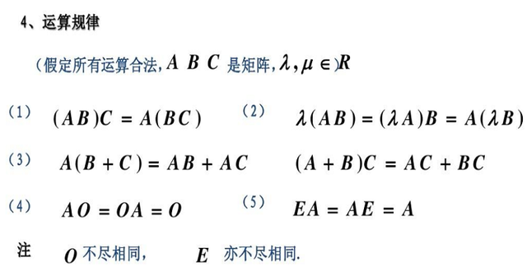

矩阵乘法是满足结合律的！

另外，不失一般性，假设本文出现的转换矩阵A、转换前坐标、转换后坐标分别是



### 一、平移

假设点M(x,y)向x轴正方向平移p得到点(x’,y)，再向y轴正方向平移q得到点(x’,y’)，容易得到

### 二、旋转

如图，点M(x,y)以原点为中心，逆时针旋转角，得到点M’。

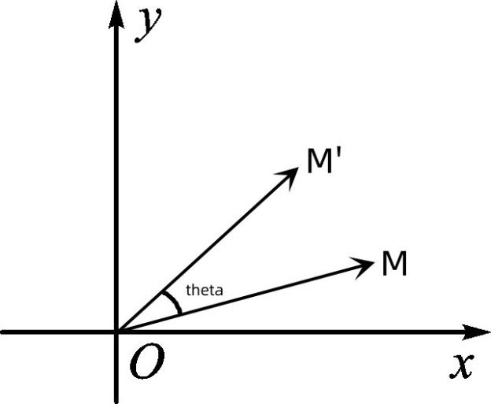

设向量长度是R,与+x方向夹角是，则有





### 三、Shear

|  |  |  |
| --- | --- | --- |
| 图片1_副本 | 图片1_副本2 | 图片1_副本3 |

如图，点有一个边长是1的正方形OABC，各点的坐标是O(0,0),A(1,0),B(1,1),C(0,1),Shear变换可定义(我定义的)为：

固定A点，向量AB顺时针旋转角,且B点维持y坐标不变(即B点往+x方向平移)，C点与B点往+x方向平移相同的距离；此时各点坐标变成A(1,0),B(1+,1),C(,1)；

固定C点，向量CB逆时针旋转角,且B点维持x坐标不变(即B点往+y方向平移)，A点与B点往+y方向平移相同的距离；此时各点坐标变成A(1,),B(1+,1+),C(,1)。OABC始终都是平行四边形。

不妨先求逆变换矩阵。已知平行四边形OABC内部一点M’的坐标(x’,y’),如何求M’变化之前的坐标(x,y)?

解：过点M’作平行于OC的直线交OA于R点，过点M’作平行于OA的直线交OC于S点，先求R、S的坐标。



可以直接看出变换矩阵A和逆变换矩阵A^-1为





